Елеуов М.
т.ғ.д., әл-Фараби атындағы ҚазҰУ
археология, этнология және музеология
кафедрасының профессоры

ШУ ӨҢІРІНІҢ ОРТАҒАСЫРЛЫҚ ҚАРАУЫЛ МҰНАРАЛАРЫ МЕН ҚАРАУЫЛТӨБЕЛЕРІ

Шу өңірінде 1941-1986 жылдарда жүргізілген археологиялық зертеу жұмыстарының барысында 4 қарауыл мұнара (Тоқтас, Қырқүй, Төрткүл 4, Бозжорға), 3 қарауылтөбе (Жаңажол, Жетіжар, Қамысбек), 4 елді мекен-қарауылтөбе (Үлкен Ақтөбе, Орта Ақтөбе, Аяқ Ақтөбе, Гүлшара) және 2 оба-қарауылтөбеле (Тастұмсық, Ыстөбе) ашылып, зерттелді. Олардың қатарындағы елді мекен-қарауылтөбелер Үлкен (Бас) Ақтөбе, Орта Ақтөбе, Аяқ Ақтөбе, Гүлшара Мойынқұм ауданында, қарауыл мұнаралар Тоқтас, Қырқүй, Төрткүл 4, Қамысбек, оба-қарауылтөбе Тастұмсық Шу ауданында және оба-қарауылтөбе Ыстөбе Қордай ауданында орналасқан.
Елді мекен - қарауылтөбе Үлкен (Бас) Ақтөбе (VII-XII ғасырлар, ортағасырлар). Қарауылтөбе Жамбыл облысының Мойынұқұм ауданындағы Қызылту ауылынан 6 км солтүстікте орналасқан. Елді мекеннің (қалашықтың) орталық бөлігіндегі көлемі 50 х 50 м келетін төбенің биіктігі 5 м, оны жан-жағынан қоршап жатқан алаңның көлемі 100 х 90 м, биіктігі 1-1,5 м (сурет 1).

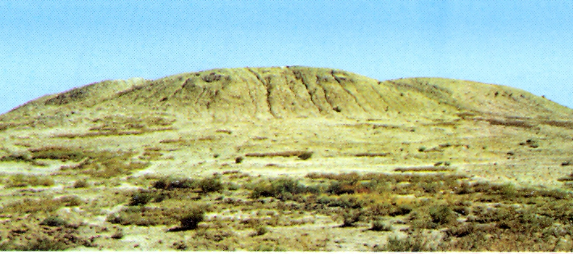

Сурет 1 – қарауылтөбе Үлкен Ақтөбе

Қалашықты 1948 жылы Орталық Қазақстан археологиялық экспедициясы (Ә.Х. Марғұлан) есепке алған [1, с. 11-13], 1982, 1984, 1986 жылдарда онда ҚазМУ археологиялық экспедициясының тобы (М. Елеуов) зерттеу жұмыстарын жүргізіп, қалашықтың дамуында 5 кезең болғанын анықтаған [2, 242-б., №572].
Үлкен (Бас) Ақтөбе туралы дерек Керей хан мен Жәнібек сұлтан жайлы аңызда кездеседі: «... Керей хан мен Жәнібек сұлтан жаз жайлауы Қозыбасыға қарай көшіп бара жатқанда Бас Ақтөбеге шығады, төбе басында тұрып олар шығыста бір-бірімен іргелес жатқан екі ескі қала жұртын көріпті, сонда Жәнібек сұлтан тұрып: «Аллатағала екеумізді ажырамасын деп осы екі ескі жұртты бізге бұйыртқан шығар, қаласаңыз, біріне Сіз, екіншісіне мен қоныстанып, қала салайық» – деген екен [3, 79-б.]. Аңыздың айтуына қарағанда Керей хан мен Жәнібек сұлтан Шудың бойында ширек ғасырдай мекендепті, олар қоныс тепкен Шәрі мен Қойшыман осы төңіректегі үлкен қалалардың қатарына қосылған екен. Бір-бірімен іргелес өмір сүрген олар күнде бесінде Бас Ақтөбеде бас қосып, батар күннің артынан батысқа – Түркістан жаққа телміре қарап ата жұрттың келелі мәселелерін, ел бірлігін, Түркістанға қайта оралар күнді бір алладан тілейді екен [3, 79-б.].
Үлкен Ақтөбеден 2 және 4 км шығыста Керей хан мен Жәнібек сұлтан мекендеген Шәрі мен Қойшыман қалалары, 6,5 км солтүстік-батыста қарауылтөбе Орта Ақтөбе орналасқан.
Елді мекен-қарауылтөбе Орта Ақтөбе (VIII-XII ғасырлар, ортағасырлар). Қарауылтөбе Жамбыл облысының Мойынқұм ауданындағы Жамбыл ауылынан 12 км шығыста, Үлкен Ақтөбеден 6,5 км солтүстік-батыста орналасқан. Жобасында төртбұрышты, бұрыштары доғалданып келген төбенің ұзындығы 75 м, ені 65 м, биіктігі 5 м. Қалашықты 1948 жылы Орталық Қазақстан археологиялық экспедициясы есепке алған [1, с. 11], 1986 жылы онда ҚазМУ археологиялық экспедициясының тобы зерттеу жүргізген [4, 235-б., №551]. Онан 6,5 км оңтүстік-шығыста Үлкен Ақтөбе, 8,5 және 10,5 км аралықта ортағасырлық Шәрі мен Қойшыман қалалары, ал солтүстік-батыста Аяқ Ақтөбе орналасқан. Олардың барлығы бір-бірінен көрінетін аралықта жатыр.
Елді мекен-қарауылтөбе Аяқ Ақтөбе (VIII-XII ғасырлар, ортағасырлар). Қарауылтөбе Жамбыл облысының Мойынқұм ауданындағы Жамбыл ауылынан 8 км солтүстік-шығыста орналасқан. Жобасында төртбұрышты, бұрыштары доғалданып келген, төбенің көлемі 75 х 65 м., биіктігі 5 м (сурет 2). Қалашықты 1948 жылы Орталық Қазақстан археологиялық экспедициясы есепке алған [1, с. 11-12], 1986 жылы онда ҚазМУ археологиялық экспедициясының тобы зерттеу жүргізген [5, 234-235 б., №549]. Аяқ Ақтөбеден солтүстік-шығыста Орта Ақтөбе, солтүстік-батыста ортағасырлық Жүндітөбе, Тастөбе қалалары мен елді мекендері көрінетін аралықта жатыр.
Елді мекен-қарауылтөбе Гүлшара (VIII-XII ғасырлар, ортағасырлар). Жамбыл облысының Мойынқұм ауданының Ынталы ауылынан 14 км шығыста, Шу өзенінің ескі арнасының оң жағасында орналасқан. Қалашық шахристан мен цитадельден тұрады. Жобасында трапеция тәрізді шахристанның көлемі 130 х 100-120 м., биіктігі 2-2,5 м. Оның ортасында орналасқан цитадельдің көлемі 45 х 50 м, биіктігі 4 м (сурет 3). Қалашықты 1989 жылы КазМУ-дің археологиялық экспедициясының тобы ашып зерттеген [6, 246-б., №591]. Гүлшарадан ортағасырлық Тастөбе, Жүндітөбе, Аяқ Ақтөбе қалалары мен елді мекендері көрінетін жерде орналасқан.
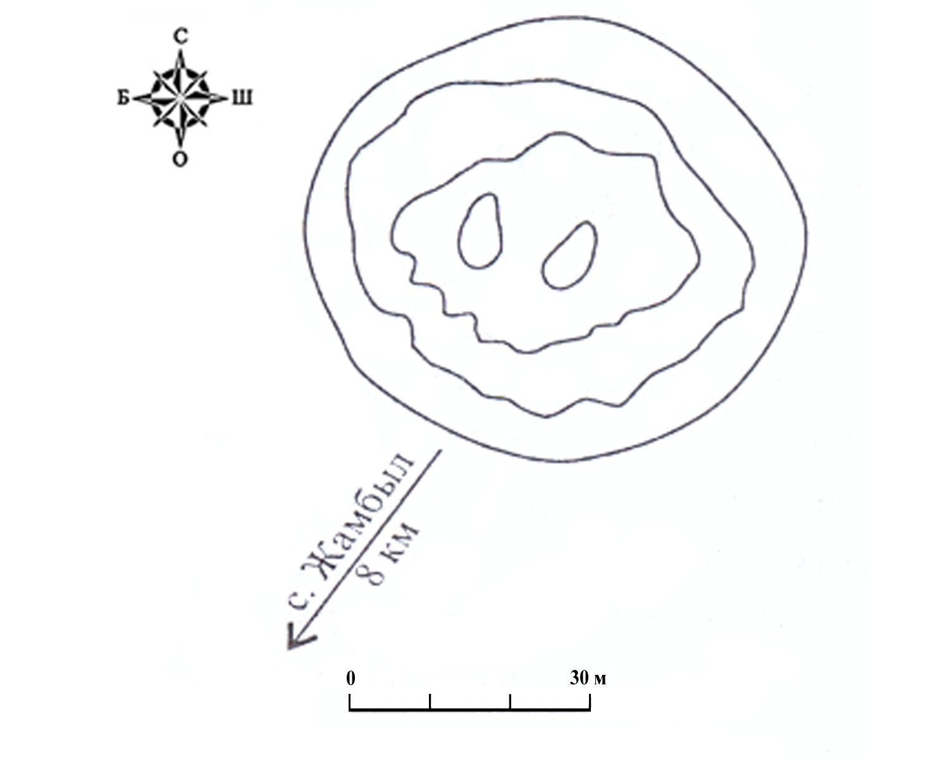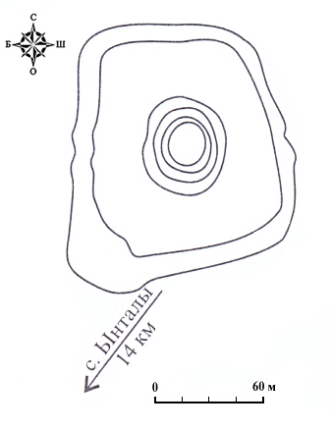

Сурет 2 – қарауылтөбе Сурет 3 – қарауылтөбе
Аяқ Ақтөбе. Жобасы Гүлшара. Жобасы

Қарауылтөбе Жаңажол (X-XII ғасырлар, ортағасырлар). Қарауылтөбе Жамбыл облысының Шу ауданындағы Жаңажол ауылының оңтүстік шетіндегі ортағасырлық Жаңажол қалашығынан 0,5 км солтүстікте, Шу өзенінің оң жағасында орналасқан. Аумағы 26 м, биіктігі 3,5 м қарауылтөбе топырақтан үйілген (сурет 4), оны 1941 жылы Г.И.Пацевич есепке алған [7, с. 10-27]. Онан 2,5 км солтүстік-батыста Жаршапқан, 1,5 км оңтүстік-шығыста Белбасар ауылының батыс шетінде Белбасар 1, шығыс шетінде Белбасар 2 елді мекендері орналасқан. Жаңажол қалашығының қала аймағындағы бұл ескерткіштер қарауылтөбеден [8, с. 65] және бір-бірінен көрінетін жерде тұр.
Жаңажол қалашығының қала аймағының солтүстік-батыс шетіндегі Жаршапқан елді мекенінен 15 км солтүстік-батыста, Шу өзенінің сол жағасында Төлеби ауылынан 3 км шығыста ортағасырлық Қорғаншы қалашығы, онан 16 км солтүстік-батыста ортағасырлық Ақтөбе төрткүлі орналасқан. Белбасар елді мекендерінен 11 км оңтүстік-шығыста Тасөткел қалашығы, онан 6 км оңтүстік-шығыстағы биік жерде Тоқтас қарауыл мұнарасы, ал 4 км шығыста оба-қарауылтөбе Тастұмсық көрініп тұр. Тасөткел қалашығының қала аймағындағы бір-бірінен 0,3-6 км аралықта орналасқан Тасөткелтөбе, Тастұмсық, Ақсутөбе 1, Ақсутөбе 2, Тоқтастөбе 1, Тоқтастөбе 2, оба-қарауылтөбе Тастұмсық, қарауыл мұнара Тоқтас бір-бірінен көрінетін жерде тұрғандықтан олардың арасында тікелей байланыс болған деуге толық негіз бар.
Оба-қарауылтөбе Тастұмсық (е.т.ғ., ортағасырлар). Оба-қарауылтөбе Жамбыл облысының Шу ауданындағы Тасөткел ауылынан 6 км оңтүстік-шығыста, ортағасырлық Тастұмсық елді мекенінен 0,3 км солтүстікте биік жерде орналасқан. Топырақтан үйілген оба-қарауылтөбенің үсті тегіс, аумағы 50 м, биіктігі 5,5 м, (сурет 5) оны 1984 жылы ҚазМУ археологиялық экспедициясының тобы ашып, зерттеген [9, 323-б., №821].
Тасөткел қалашығы қала аймағының солтүстік-шығыс шетінде орналасқан оба-қарауылтөбеден қала аймағындағы барлық ескерткіштер және онан 12 км солтүстік-батыстағы Жаңажол қалашығының аймағындағы елді мекендер көрінеді (схема 1).
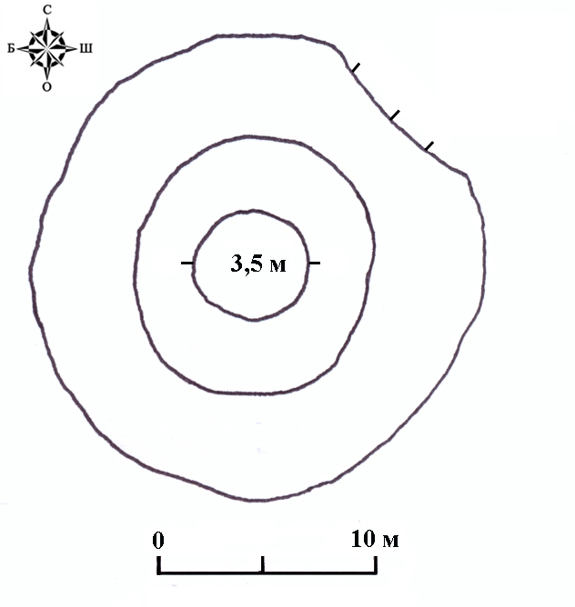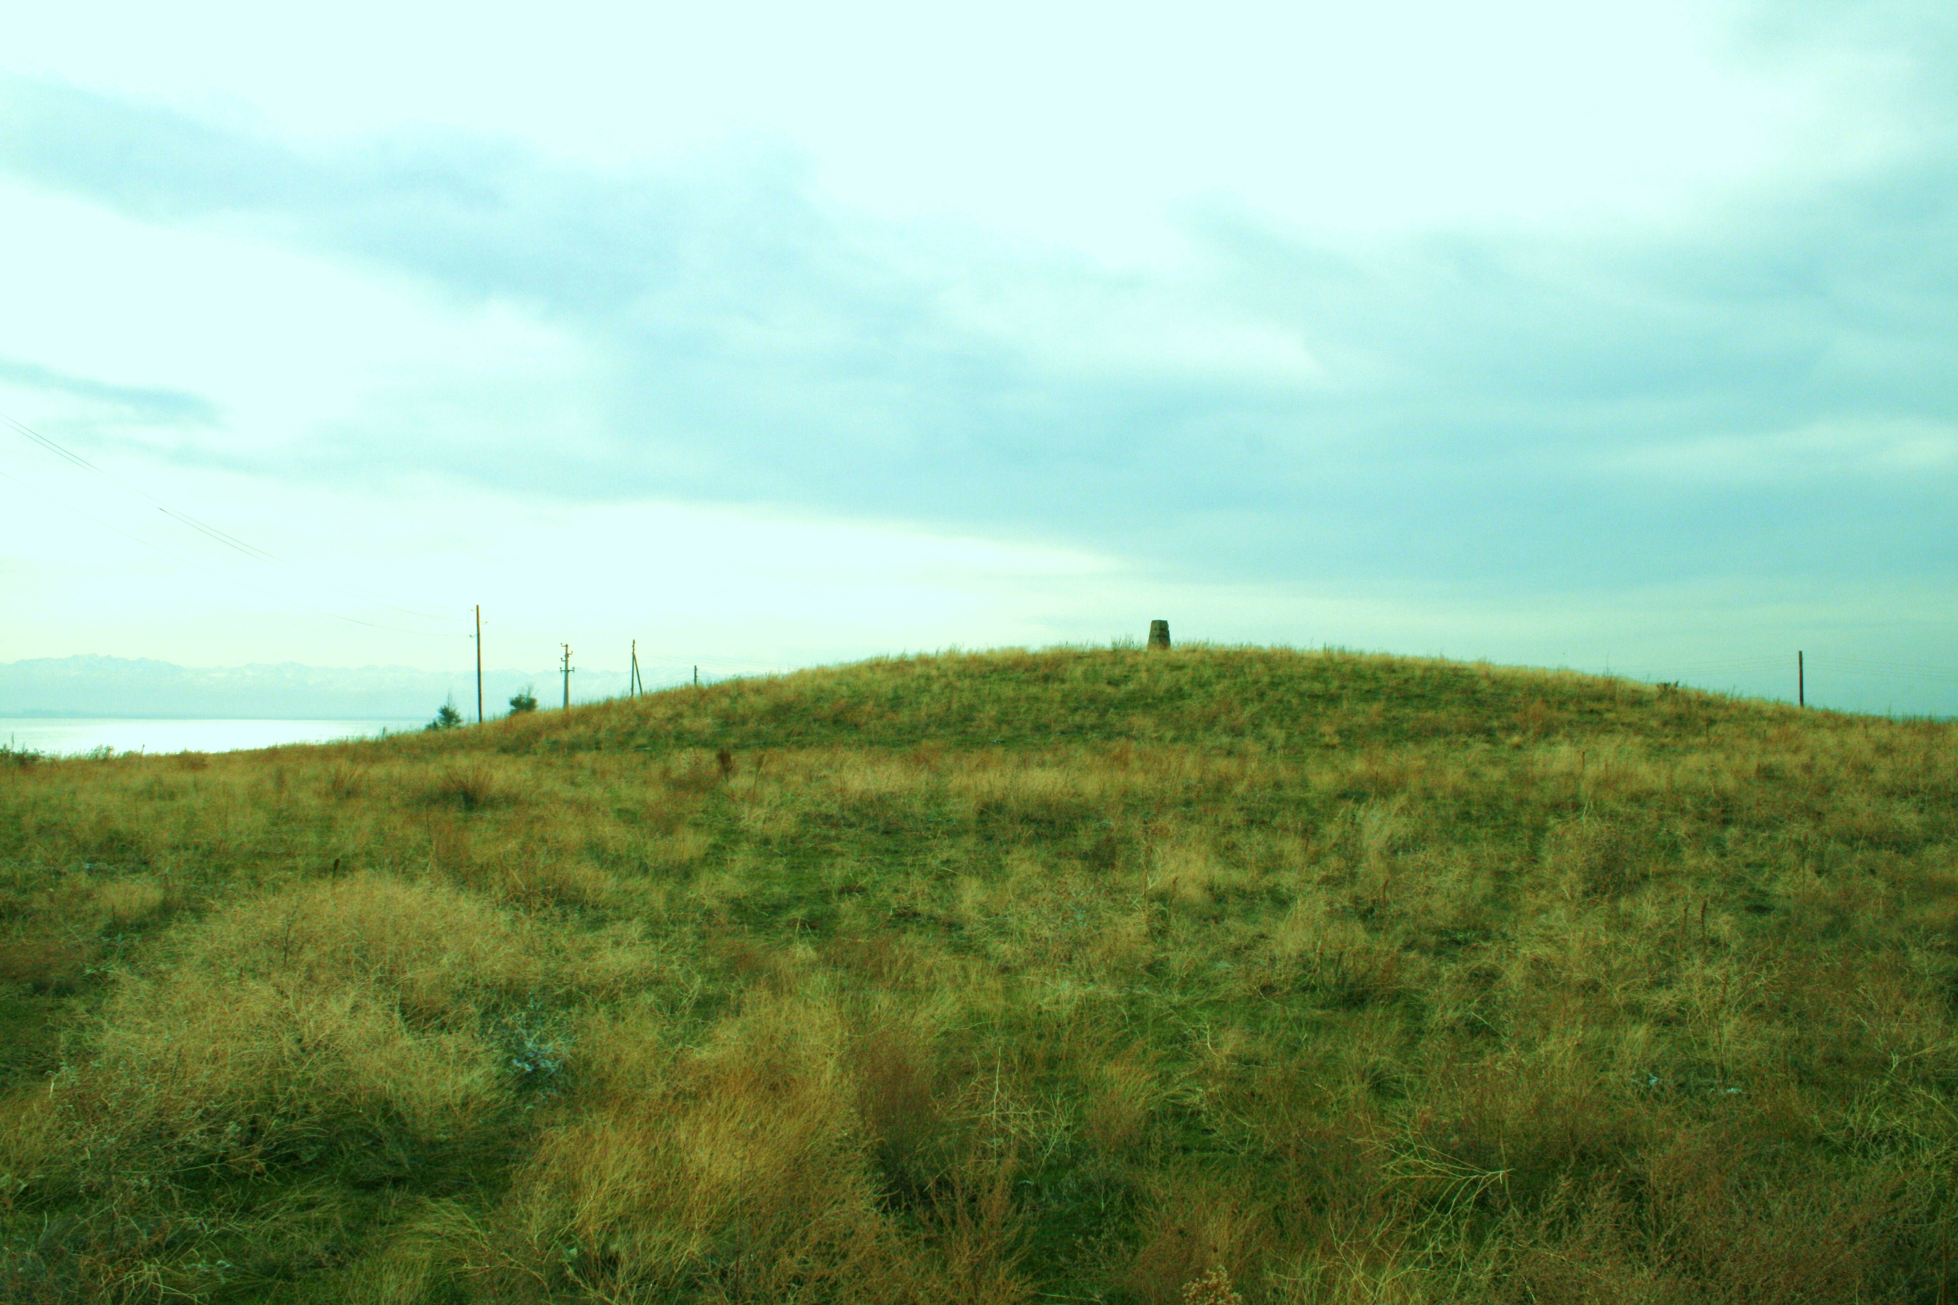
Сурет 4 – қарауылтөбе
Жаңажол. Жоба Сурет 5 – қарауылтөбе Тастұмсық.
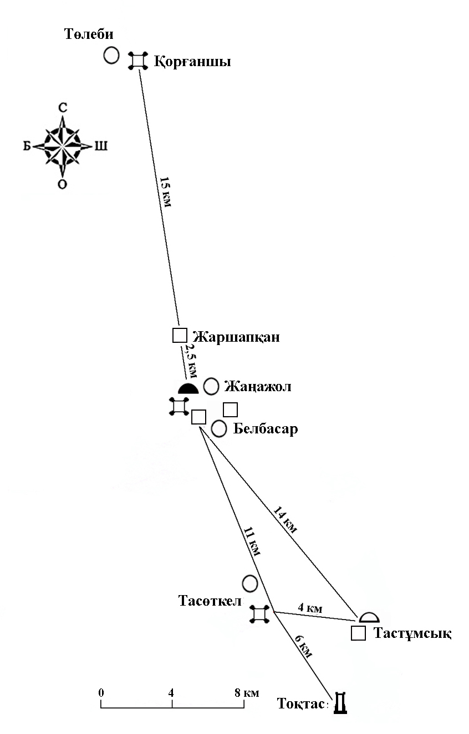
Схема 1 – Жаңажол мен Тасөткел қалашықтарының арасындағы байланыс жүйесі
Қарауыл мұнара Тоқтас (X-XII ғасырлар, ортағасырлар). Жамбыл облысындағы Шу ауданындағы Тасөткел ауылынан 7 км оңтүстік-шығыста, Тасөткел су қоймасының жағасындағы биік жерде орналасқан. Аумағы 20 м, биіктігі 3 м төбенің шығыс жағын су шайып кеткен. Төбені сырттай қоршаған жалдың ені 3 м, биіктігі 1 м, оның сыртындағы ордың ені 5 м, тереңдігі 1 м. Қарауыл мұнараны 1980 жылы ҚазМУ археологиялық экспедициясының тобы есепке алып, қазба жүргізген [10, с. 57-59]. Тасөткел қалашығының қала аймағының оңтүстік шетіндегі биікте тұрған Тоқтас қарауыл мұнарасынан 19 км, оба-қарауылтөбе Тастұмсықтан 20 км оңтүстік-шығыста, Шу өзенінің сол жағасындағы Оразалы ауылының батыс шетінде ортағасырлық Оразалы қалашығы, онан 4 км оңтүстік-шығыста Сарғау төрткүлі, мұнарадан 9 км оңтүстік-шығыста Қарабалта өзенінің оң жағасында Қырқүй қарауыл мұнарасы орналасқан (сурет 6).
Ұзын қорғанды ортағасырлық Ақтөбе қаласының шаруашылық аймағын қоршап жатқан 1- және 2- ұзын қорғандардың арасында Төрткүл 4, Бозжорға қарауыл мұнаралары, ал қала аймағында Қырқүй қарауыл мұнарасы, Жетіжар, Қамысбек қарауылтөбелері бар.

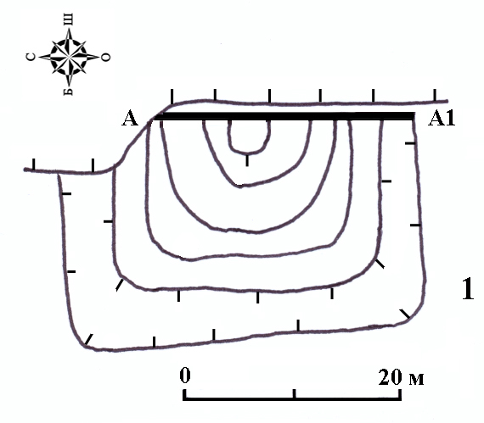
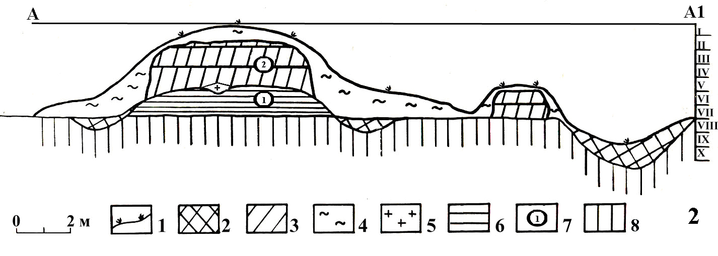

Шартты белгілер: 1-шым қабаты; 2-құланды; 3-пахса қабаты; 4-пахса құландысы;

5-күл; 6-үйілген топырақ; 7- құрылыс кезеңдері; 8-табиғи жер

Сурет 6 – Тоқтас қарауыл мұнарасының жобасы(1) мен тік кесіндісі(2)

Қарауыл мұнара Қырқүй (X-XII ғасырлар). Жамбыл облысының Шу ауданындағы Баласағұн ауылынан 7 км солтүстік-батыста, Ақсу өзенінің оң жағасында, оған Тоқтас өзенінің құйған жерінен 1 км шығыста орналасқан. Төртбұрышты көлемі 20 х 20 м, төбенің биіктігі 2,5 м. Төбені қоршаған ордың ені 8-10 м, тереңдігі 1,5 м (суреттер 7-8). Қарауыл мұнараны 1988 жылы УАЭ барлау тобы есепке алып, қазба жүргізді [10, 162-б.]. Ортағасырлық Ақтөбе қаласының цитаделінен 7 км солтүстік-батыста Баласағұн ауылынан 4 км жерде, Ақсутөбе, Қырқүй төрткүлдері мен Сабыр елді мекенінен 2-4 км аралықта орналасқан.

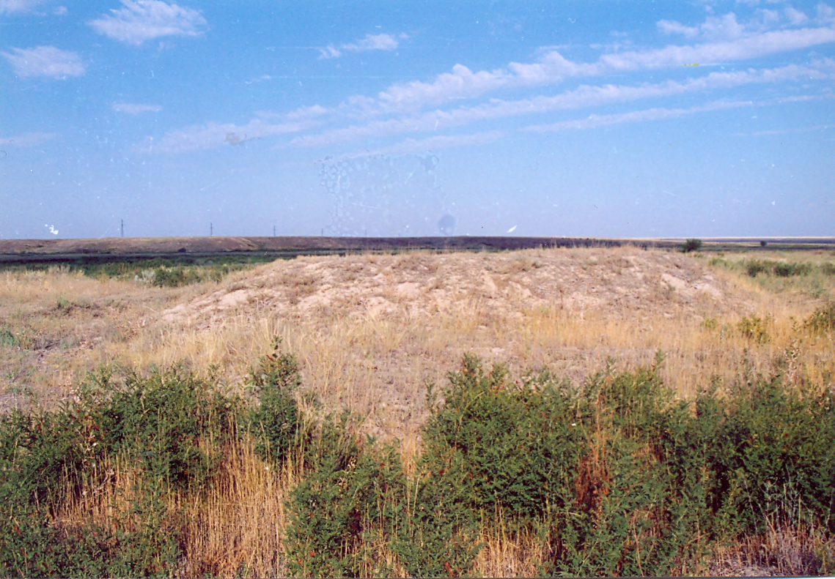

Сурет 7 – Қарауыл мұнара Қырқүй.

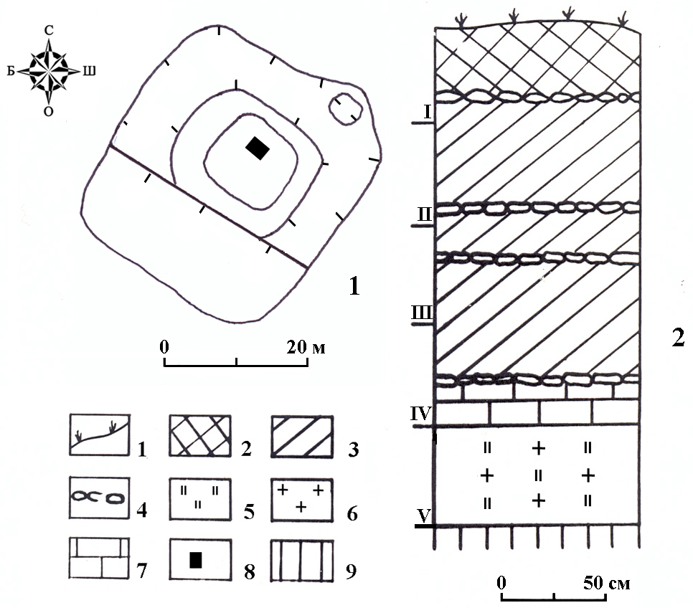

Шартты белгілер: 1-шым қабаты; 2-құланды; 3-пахса қабаты; 4-тас;

5-бос топырақ; 6-күл; 7-кесек қаландысы; 8-шурф; 9-табиғи жер.

Сурет 8 – Қырқүй қарауыл мұнарасының жобасы (1) мен тік кесіндісі (2)

Қала аймағының батыс шетіндегі Жетіжар қарауылтөбесі Баласағұн ауылынан 4 км батыста, оның оңтүстік шетіндегі Қамысбек қарауылтөбесі Баласағұн ауылынан 7,5 км, Ақтөбе қаласының цитаделінен 5 км оңтүстікте, ал 1- және 2- ұзын қорғандардың арасындағы Бозжорға цитадельден 3,5 км оңтүстікте, Төрткүл 4 цитадельден 3,5 км солтүстік-батыста орналасқан.
Ортағасырлық Ақтөбе қаласының шаруашылық аймағы мен қала аймағының биік жерінде тұрған Бозжорға, Төрткүл 4, Қырқүй қарауыл мұнаралары, Қамысбек, Жетіжар қарауылтөбелерін бір-бірінен және қала аймағындағы Ақсутөбе, Қырқүй төрткүлдері мен Сабыр елді мекенінен көрінетін аралықта тұр (схема 2).

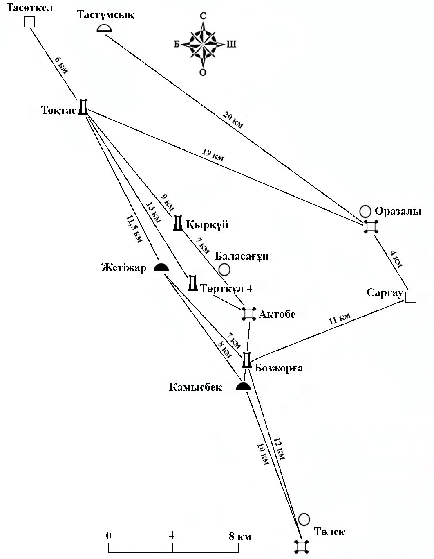

Схема 2 – ортағасырлық Ақтөбе қаласы аймағының байланыс жүйесі

Қала аймағының батысындағы Жетіжар қарауылтөбесі мен солтүстік-батыс шетіндегі Қырқүй қарауыл мұнарасынан Тасөткел қалашығы аймағының оңтүстігіндегі Тоқтас қарауыл мұнарасы, оңтүстігіндегі Бозжорға қарауыл мұнарасынан 12 км, Қамысбек қарауылтөбесінен 10 км оңтүстік-шығыста ортағасырлық ұзын қорғанды Төлек қаласы, Бозжорға қарауыл мұнарасынан 11 км шығыста Сарғау төрткүлі бір-бірінен көрінетін жерде тұр.
Оба-қарауылтөбе Ыстөбе (е.т.ғ., ортағасырлар). Оба-қарауылтөбе Жамбыл облысының Қордай ауданындағы Ауқатты ауылынан 5,4 км солтүстік-батыста, Шу өзенінің оң жағасында орналасқан. Географиялық координаттары 43 Т 508172 UTM 4754307. Оба-қарауылтөбенің аумағы 80 м, биіктігі 12 м, оның үстінде орналасқан төбенің аумағы 15 м, биіктігі 1 м (сурет 9). Ыстөбені 1937 жылы Ю.Г. Платонов есепке алған [11, с. 129; 12, 179-б., №300].

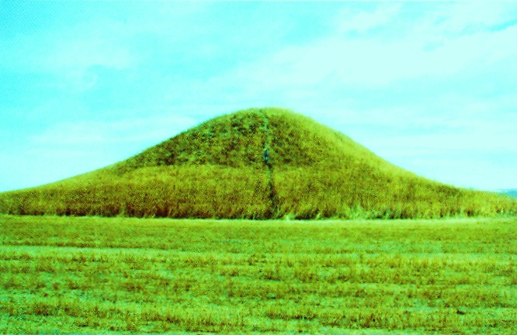
Сурет 9 – оба-қарауылтөбе Ыстөбе

Ұзын қорғанды ортағасырлық Қысымшы қаласының қала аймағына кіретін оба-қарауылтөбе Ыстөбе онан 5,4 км, Ыстөбе төрткүлі 3 км солтүстік-батыста ал ортағасырлық Сортөбе қалашығы 5 км шығыста орналасқан. Ыстөбе оба-қарауылтөбесінен оңтүстік-батыста, ортағасырлық Қысымшы қаласынан батыста Шу өзенінің сол жағасында ұзын қорғанды ортағасырлық Қызыл өзен (Красная речка) қаласы мен оның қала аймағындағы Ивановка және Қызыл өзен 1 төрткүлдері бір-бірінен көрінетін аралықта орналасқан (схема 3).

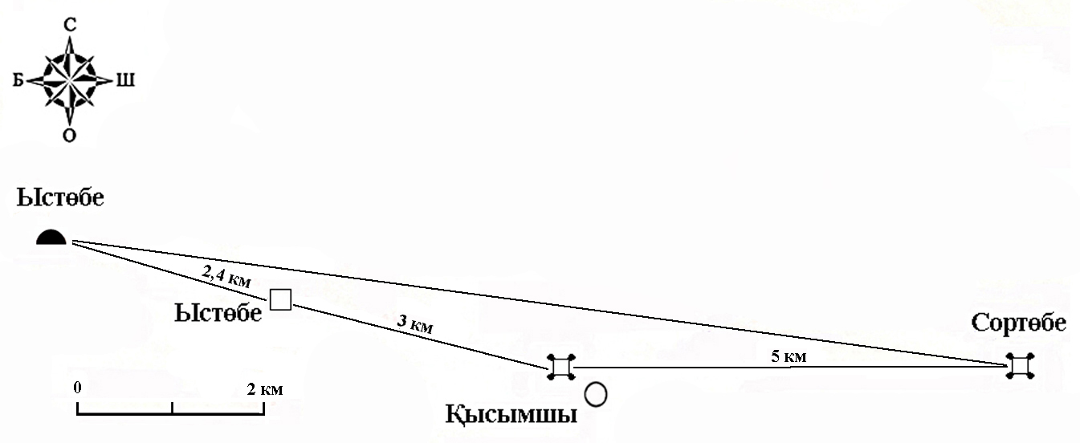
Схема 3 – ортағасырлық Қысымшы қаласы аймағының байланыс жүйесі

Сонымен, Шу өңіріндегі Үлкен Ақтөбе, Орта Ақтөбе, Аяқ Ақтөбе және Гүлшара елді мекен-қарауылтөбелерін, Жаңажол, Жетіжар, Қамысбек қарауылтөбелерін, Тоқтас, Қырқүй, Бозжорға. Төрткүл 4 қарауыл мұнараларын, Тастұмсық, Ыстөбе оба-қарауылтөбелерін жеке-жеке және Жаңажол, Тасөткел қалашықтарының қала аймақтарында, ұзын қорғанды ортағасырлық Ақтөбе, Қысымшы қалаларының шаруашылық, қала аймақтарындағы елді мекендермен байланыста, кешенді түрде қарастыра отырып анықталғаны: 1-ден, елді мекен-қарауылтөбелер Үлкен Ақтөбе, Орта Ақтөбе, Аяқ Ақтөбе және Гүлшара бір-бірінен көрінетін аралықта орналасқан, олардан осы төңіректегі басқа да қалалар мен елді мекендер көрініп тұрған; 2-ден, Жаңажол қалашығының қала аймағындағы: Жаңажол қарауылтөбесі, Жаршапқан, Белбасар 1, Белбасар 2; Тасөткел қалашығы аймағындағы: Тасөткелтөбе, Тастұмсық, Ақсутөбе 1, Ақсутөбе 2, Тоқтастөбе 1, Тоқтастөбе 2, Тастұмсық, Тастұмсық оба-қарауылтөбе, қарауыл мұнара Тоқтас; ұзын қорғанды Ақтөбе қаласының шаруашылық аймағын қоршап жатқан 1- және 2- ұзын қорғандардың арасындағы Бозжорға, Төрткүл 4 қарауыл мұнаралары, қала аймағындағы Қамысбек, Жетіжар қарауылтөбелер, Қырқүй қарауыл мұнарасы, Ақсутөбе, Сабыр, Қырқүй елді мекендері; ұзын қорғанды Қысымшы қаласының қала аймағындағы Ыстөбе, Сортөбе бір-бірінен көрінетін жерде орналасқан, араларында байланыс болған; 3-ден, Жаңажол, Тасөткел, Ақтөбе және Қысымшы қалалық аймақтарының арасындағы байланыс олардың шетінде келесі аймақтан көрініп тұрған елді мекендер арқылы және Жаңажол, Жетіжар, Қамысбек қарауыл мұнаралары мен Тастұмсық, Ыстөбе оба-қарауылтөбелері арқылы іске асырылған, атап айтқанда: Жаңажол қалашығының қала аймағы Жаңажол қарауылтөбесі мен Жаршапқан елді мекені арқылы солтүстік-батыстағы Қорғаншы қалашығымен, ал Жаңажол қарауылтөбесі, Жаңажол қалашығы, Белбасар 1, Белбасар 2 елді мекендері арқылы солтүстік-шығыстағы Тасөткел қалашығы мен оның қала аймағының шығысындағы Тастұмсық оба-қарауылтөбесімен байланыс жасап тұрған; Тасөткел қалашығы қала аймағының оңтүстік шетінде тұрған Тоқтас қарауыл мұнарасы арқылы ортағасырлық Ақтөбе қаласының қала аймағының солтүстік-батыс шетіндегі Қырқүй қарауыл мұнарасымен, Қырқүй төрткүлі және Жетіжар қарауылтөбелерімен байланысқан; ортағасырлық Ақтөбе қаласының оңтүстік шетінде тұрған Бозжорға қарауыл мұнарасы мен Қамысбек қарауылтөбесі арқылы оңтүстік-батыстағы ортағасырлық Төлек қаласымен және Бозжорға арқылы шығыстағы Сарғау төрткүлімен байланыс жасалған; ортағасырлық Қысымшы қаласының қала аймағының солтүстік-батысында тұрған Ыстөбе төрткүлі мен оба-қарауылтөбесі арқылы ортағасырлық Қызыл өзен қаласымен және оның қала аймағымен байланыс жасалған; 4-ден, Шу өзенінің сол жағасындағы ең биік жерге салынған Тоқтас қарауыл мұнарасы тек Тасөткел қалашығының қала аймағындағы ортағасырлық елді мекендерді бір-бірімен байланыстырып тұрған жоқ, ол сонымен қатар солтүстік-батыста 17-21 км аралықтағы Жаңажол қалашығының қала аймағы мен оңтүстік-шығыста 9-21 км аралықтағы Ақтөбе қаласының қала аймағындағы елді мекендердің арасындағы байланысты жалғастырып тұрған, аймақтық маңызға ие бекет; 5-ден, солтүстік-батысындағы ортағасырлық Қорғаншы қалашығынан оңтүстік-шығысында Төлек қаласына дейінгі 70 км аралықта орналасқан ортағасырлық қала, қалашық және елді мекендердің арасындағы байланыс бір-бірінен көрінетін ескерткіштер мен Тоқтас, Қырқүй, Төрткүл 4, Бозжорға қарауыл мұнаралары, Жаңажол, Жетіжар, Қамысбек қарауылтөбелері, Тастұмсық оба-қарауылтөбесі арқылы жүзеге асырылған.
–––––––––––––––––––––––––
- Маргулан А.Х. Третий сезон археологической работы в Центральном Казахстане (отчет экспедиции 1948 г.) // Известия АН Каз ССР. – Серия археологическая. – Алма-Ата, 1951. – №108. – выпуск 3. – С. 11-13.
- Елеуов М. Үлкен Ақтөбе қалашығы // Қазақстан Республикасының тарихи және мәдени ескерткіштер Жиынтығы. Жамбыл облысы. – Алматы: РМК «ММЕ ҒЗЖИ», 2002. – Т.2. – 364 б., карталар, ил.
- Елеуов М. Шу мен Талас өңірлерінің тарихи-мекендік аңыздары // ҚазМУ хабаршысы. Тарих сериясы, №9. – Алматы: Қазақ университеті, 1998. – 77-83 б.
- Елеуов М. Орта Ақтөбе қалашығы // Қазақстан Республикасының тарихи және мәдени ескерткіштер жиынтығы. Жамбыл облысы. – Алматы: РМК «ММЕ ҒЗЖИ», 2002. – Т.2. – 364 б., карталар, ил.
- Елеуов М. Аяқ Ақтөбе қалашығы // Қазақстан Республикасының тарихи және мәдени ескерткіштер жиынтығы. Жамбыл облысы. – Алматы: РМК «ММЕ ҒЗЖИ», 2002. – Т.2. – 364 б., карталар, ил.
- Елеуов М. Гүлшара қалашығы // Қазақстан Республикасының тарихи және мәдени ескерткіштер жиынтығы. Жамбыл облысы. – Алматы: РМК «ММЕ ҒЗЖИ», 2002. – Т.2. – 364 б., карталар, ил.
- Пацевич Г.И. Археологические памятники района среднего течения р. Чу // Архив отдела археологии ИИАЭ АН КазССР. – Инв. 51. – 1962. – С. 10-27.
- Елеуов М. К вопросу о системе обороны раннесредневековых городов и поселений Чуйской долины // Средневековые города Южного Казахстана. – Алма-Ата: Изд. КазГУ, 1986. – С. 54-70.
- Елеуов М. Тастұмсық қарауыл төбесі // Қазақстан Республикасының тарихи және мәдени ескерткіштер жиынтығы. Жамбыл облысы. – Алматы: РМК «ММЕ ҒЗЖИ», 2002. – Т.2. – 364 б., карталар, ил.
- Елеуов М. Шу-Талас өңірлерінің ортағасырлық қалалары мен мекендері (VI-XIII ғ.басы). Тарих ғылымдарының докторы ғылым дәрежесін алу үшін дайындалған диссертация. – Алматы, 1999. – 360 б.
- Маргулан А.Х., Агеева Е.И. Археологические работы и находки на территории Казахской ССР (с 1926 по 1946 гг.) // Известия АН КазССР. Серия археологическая. – 1948. – Выпуск 1. – С. 125-135.
- Марьяшев А.Н., Ишманов О.И. Ыстөбе обасы // Қазақстан Республикасының тарихи және мәдени ескерткіштер Жиынтығы. Жамбыл облысы. – Алматы: РМК «ММЕ ҒЗЖИ», 2002. – Т.2. – 364 б., карталар, ил.

